ПЛОСКОСТОПИЕ У ДЕТЕЙ ДОШКОЛЬНОГО ВОЗРАСТА

Почему плоскостопие бывает опасным?
Главная опасность плоскостопия кроется в быстрой изнашиваемости опорно-двигательного аппарата ребёнка. Если при развитии данной патологии не предпринять никаких мер, то в скором времени у дошкольника могут возникнуть серьёзные проблемы с позвоночником (сколиоз). Во взрослом возрасте последствиями детского плоскостопия становятся варикозное расширение вен, артриты, остеохондрозы, радикулиты и прочие тяжёлые болезни.
Плоскостопие поддаётся лечению, но только в раннем возрасте, когда детская стопа ещё не окончила своё формирование (до 5 лет). После начала лечения шансы прекратить развитие патологии существенно возрастают. Если ваш ребёнок быстро устаёт от ходьбы, жалуется на сильные боли в ногах – обязательно сходите с ним на приём к ортопеду.

Какие факторы обуславливают развитие плоскостопия у дошкольника
Спровоцировать плоскостопие у дошкольника могут несколько факторов. В частности, причиной данной патологии часто становится врождённая косолапость, травмы стопы, рахит, некачественная (маленькая или слишком большая) обувь, лишний вес, перенесённые инфекционные болезни (протекавшие с сильными осложнениями). На основании изложенных факторов можно подытожить, что плоскостопие может развиться и у здоровых детей, причём вина во многих случаях лежит на родителях. Около 80 % случаев детского плоскостопия спровоцированы избыточным весом ребёнка или ношением некачественной обуви.
Зачастую плоскостопие развивается на фоне целого комплекса неправильных действий. Родители покупают ребёнку дошкольнику обувь низкого качества (не соответствующую размеру детской стопы), закармливают жирной пищей (в результате чего появляется избыточный вес и на его фоне у дошкольника развивается плоскостопие). Чтобы не допустить развития плоскостопия у дошкольников, родители должны тщательно подбирать обувь. Она должна иметь жёсткий задник, каблучок не большого размера (не более 0.5 см и стельку с супинатором). Медики не рекомендуют родителям надевать на ножки ребёнка ношенную обувь (доставшуюся от старших братьев или сестёр). Она будет болтаться на ноге, что может привести к возникновению плоскостопия.
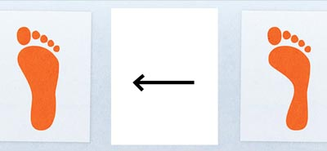

Каковы симптомы плоскостопия у дошкольников
Диагностировать плоскостопие у дошкольников можно только путём рентгенологического исследования, исследовав стопу в подошвенной и боковой проекции, а также её состояние при осуществлении сильной нагрузки. При плоскостопии передняя часть стопы подвергается деформациям, отклоняясь немного в сторону. Средняя часть стопы прогибается в сторону подошвы, пятка при этом находится в эквинусном положении. Продольный свод стопы не просматривается, пяточное сухожилие сильно укорочено. Ладьевидная кость смещена в сторону тыльной поверхности таранной кости.

Как лечить плоскостопие у детей дошкольного возраста
Начинать лечение плоскостопия у ребёнка-дошкольника необходимо сразу 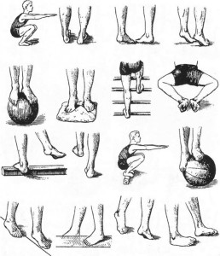после установления диагноза. Деткам до года с врождённым плоскостопием врачи рекомендуют проводить массажные процедуры, направленные на коррекцию положения таранной кости. В коррекционные процедуры входит подошвенное сгибание, ношение супинаторов. После выполненной коррекции врач обязательно накладывает ребёнку циркулярную гипсовую повязку (её нужно менять каждую неделю до полного исправления положения стопы). При лечении детского плоскостопия ношение такой повязки требуется на протяжении полугода, после чего ребёнку назначают постоянное ношение ортопедической обуви.
Неоперативное лечение деток-дошкольников с плоскостопием предполагает выполнение процедур массажа спины, массаж стопы, активные и пассивные коррекционные упражнения (направленные на правильное формирование свода стопы), регулярные занятия плаванием, инъекции витаминов группы В и АТФ, витаминов Д3 и кальция. Однако, используя неоперативные методики борьбы с плоскостопием, полностью устранить данную патологию удаётся не всегда.
Оперативное вмешательство при плоскостопии у детей проводиться после года. Объём операции будет зависеть от того, насколько тяжёлыми являются деформации стопы у маленького пациента, а также – от эффективности проведённого перед операцией неоперативного лечения. В ходе оперативного вмешательства врачи удлиняют сухожилия малоберцовой мышцы, проводят мобилизацию таранной кости (приводя её в горизонтальное положение). Также проводится укорачивание сухожилия большеберцовой кости. Сразу после операции проводят фиксацию стопы ребёнка при помощи мобильной гипсовой повязки.
